Приложение № 2
к части 3 «ИНФОРМАЦИОННАЯ
КАРТА АУКЦИОНА»

Технические характеристики рекламных конструкций

Требования к техническим характеристикам рекламных конструкций установлены в соответствии с приказом департамента имущественных и земельных отношений Воронежской области от 26.04.2019 № 1030 «О Порядке утверждения схемы размещения рекламных конструкций на территории городского округа город Воронеж».

Установка и эксплуатация рекламных конструкций осуществляется в строгом соответствии с размерами, техническими характеристиками, допустимыми дизайнами и иными требованиями, указанными в настоящем разделе.

1. Техническое описание и требования к установке и эксплуатации рекламных конструкций типа электронный видеоэкран:

Электронный видеоэкран – объект наружной рекламы, предназначенный для воспроизведения изображения на плоскости экрана за счет светоизлучения светодиодов и иных источников света.

Отдельно стоящий электронный видеоэкран должен иметь декоративно оформленную обратную сторону.

Фундамент экрана не должен выступать над уровнем земли. Конструктивные элементы и элементы крепления (болтовые соединения, элементы опор и т.п.) должны быть закрыты декоративными элементами.

Электронный видеоэкран должен быть оборудован системой аварийного отключения от сети электропитания и соответствовать требованиям пожарной безопасности.

2. Техническое описание и требования к установке и эксплуатации объемно-пространственных рекламных конструкций:

Уникальные (нестандартные) рекламные конструкции, выполненные по индивидуальным проектам – это рекламные конструкции, имеющие формат, отличный от иных форматов. Размещение объемно-пространственных рекламных конструкций, выполненных по индивидуальным проектам, допускается только на земельных участках, на расстоянии не менее 50 м от ближайшей рекламной конструкции, расположенной в одном направлении (на одной стороне проезда, улицы, магистрали, одном разделительном газоне) и предназначенной для обзора с одного направления.

Модель и проект объемно-пространственной рекламной конструкции согласовывается с органом, осуществляющим выдачу разрешений на установку и эксплуатацию рекламных конструкций на территории городского округа город Воронеж.

3. Техническое описание и требования к установке и эксплуатации рекламных конструкций типа щитовая установка 3 х 6 м:
Конструктивные элементы жесткости и крепления (торцевые поверхности рекламных конструкций, крепления осветительной арматуры, соединения с основанием, болтовые соединения, элементы опор, технологические косынки и т.п.), а также неиспользуемые в целях размещения рекламы, социальной рекламы плоскости должны быть закрыты декоративными элементами.
Вся наружная облицовка конструкций выполняется из алюминиевого профиля с применением метода порошковой окраски. Цвет облицовки рекламных конструкций – серый, если иное не определено схемой перспективного территориального размещения рекламных конструкций на территории городского округа город Воронеж.
Фундаменты щитовых установок должны быть заглублены на 15 – 20 см ниже уровня грунта с последующим восстановлением газона на нем. Фундаменты опор не должны выступать над уровнем земли более чем на 5 см. Допускается размещение выступающих более чем на 5 см фундаментов опор на тротуаре при наличии бортового камня или дорожных ограждений, если это не препятствует движению пешеходов и уборке улиц (по ГОСТу Р 52044-2003 "Наружная реклама на автомобильных дорогах и территориях городских и сельских поселений. Общие технические требования к средствам наружной рекламы. Правила размещения").
Щитовая установка должна быть оборудована внешним подсветом, системой аварийного отключения от сети электропитания и соответствовать требованиям пожарной безопасности.
Подлежащие к установке щитовые установки 3 х 6 м должны соответствовать техническим требованиям, указанным ниже.

Щитовая установка 3 × 6 м

6200 300 6200 300
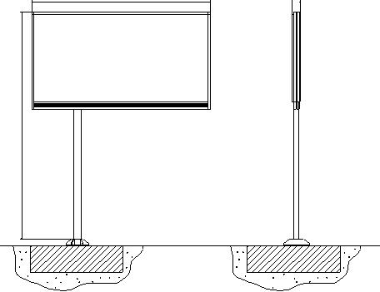
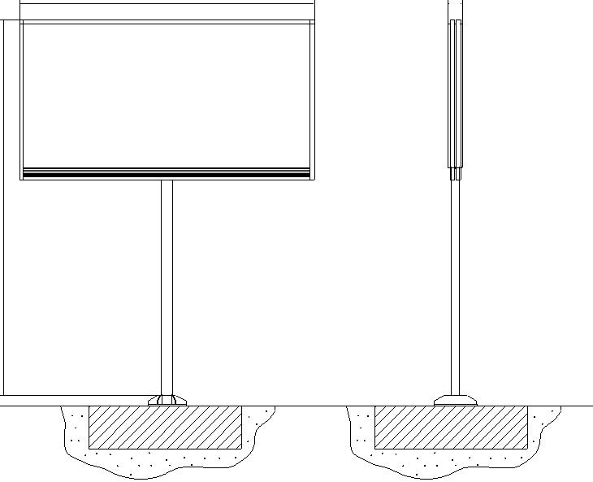
7000 - 10000
7000 - 10000

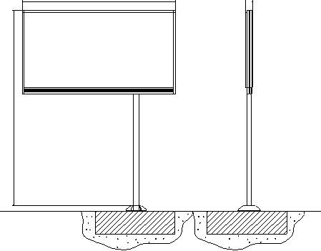
6200 300
7000 - 10000

Габариты конструкции:

Ширина | до 6200 мм
Высота | от 7000 мм до 10000 мм
Высота опорной стойки | от 4500 мм до 7000 мм
Размер рекламного изображения | 6000х3000 мм
Техническое описание: | допускаются односторонние, двусторонние конструкции
Каркас | металлический швеллер
Опорная стойка | прямоугольная или круглая профильная труба
Фундамент | заглубляемый
Облицовка | пластик или композитный материал
Освещение | внутренняя или внешняя подсветка
Цвет конструкции | серый

Допустимые дизайны рекламных конструкций типа
щитовая установка 3 × 6 м

Электронный видеоэкран

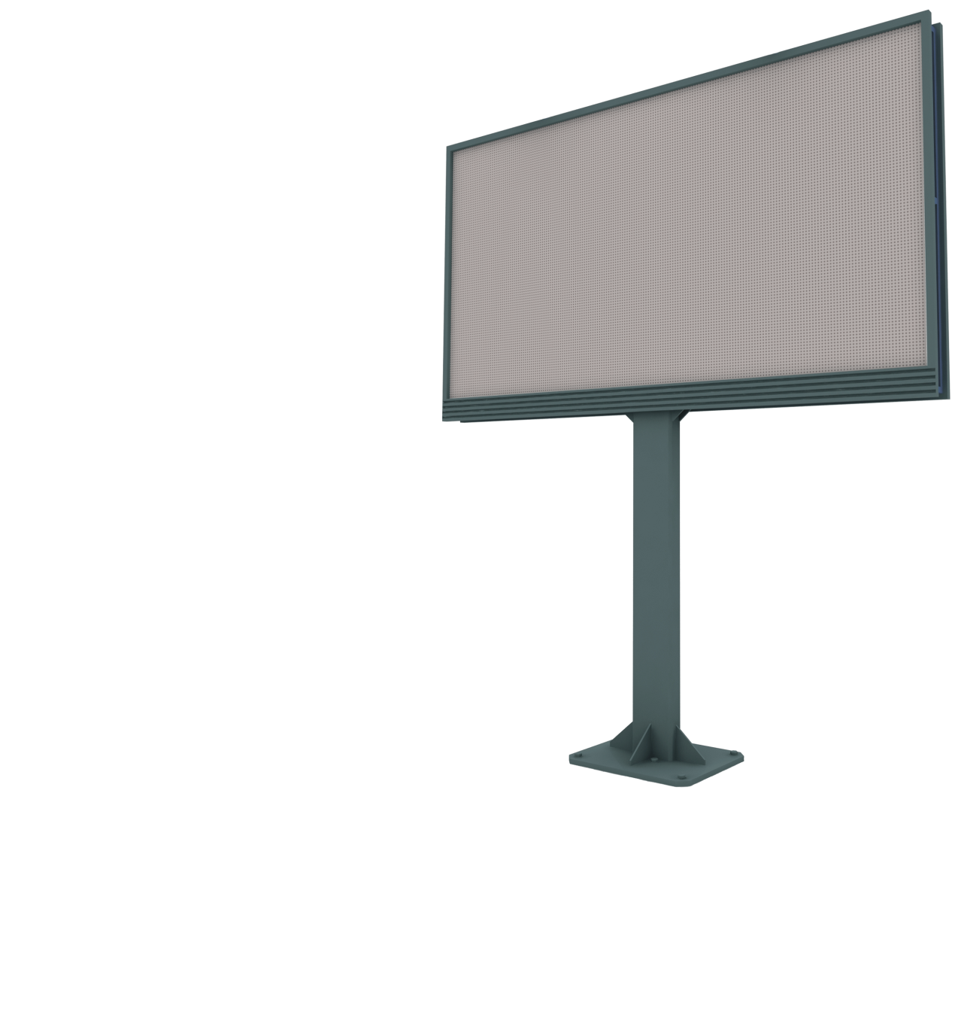
Габариты конструкции и технические требования:

Высота / Ширина | до 7700 мм / до 6200 мм
Высота опорной стойки | 4500 мм
Размер рекламного изображения | 6000х3000 мм
Каркас | металлический швеллер
Опорная стойка | прямоугольная или круглая профильная труба
Фундамент | заглубляемый
Облицовка | пластик или композитный материал
Цвет конструкции | серый или черный
Требования к эксплуатации | должна быть предусмотрена автоматическая регулировка яркости электронного видеоэкрана

